这个龙头过去5年复合增速高达74%！上半年净利润增速增长300%，今年估值却只有11倍！旺季将于9月启动，空间较上半年再增加一倍

2019-08-29  来自:  萝卜小研

￼脱水研报

AI算法+明星分析师双重加持，再也不用担心错过大牛股！

已关注

今日分析师重点关注标的

￼

主要观点

一、光伏电池组件为最大业务板块，5年营收增速达50%，利润复合增速达74%，进入2019年业绩显著回升

二、行业：平价上网时代即将来临，产品降价压力有望缓解

三、毛利率保持20%左右稳定水平，产能扩张市占率有望进一步提升

四、量利齐升，三季度进入旺季，装机约为上半年的2倍，毛利率继续提升，业绩有望高增长

五、全年增速272%，目标价15.36元，高于现价33%

相关标的：东方日升

一、光伏电池组件为最大业务板块，5年营收增速达50%，利润复合增速达74%，进入2019年业绩显著回升

1、四大业务板块协同，5年净利润复合增速高达74%

公司业务包括四个板块，太阳能光伏电池及组件制造、太阳能电站、EVA胶膜、灯具及LED灯、其他业务。近年来，公司的收入和利润水平稳步增长，最近五年营业收入复合增速达到50%，利润复合增速达到74%。公司业绩增长动力主要来自组件销量的大幅增长以及太阳能电站业务的扩张，此外，2014年公司并购斯威克，增加光伏胶膜业务，与组件业务形成协同，其传统太阳能灯具和LED灯业务走势平稳。

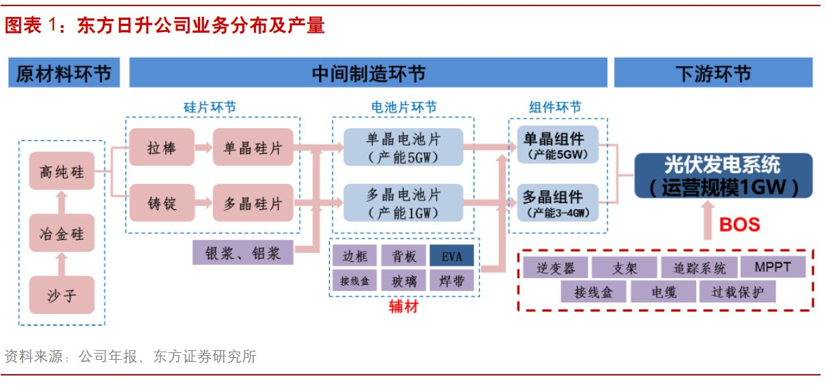

2、太阳能电池组件业务是公司最主要的收入来源，光伏新政迎来底部，上半年营收恢复高增长

收入结构来看，太阳能电池组件业务是公司收入的最主要来源。2018年受光伏“531”新政影响，东方日升收入同比下滑14.8%，随着行业趋于稳定以及公司的新产能投放，上半年营收恢复高增长。2019上半年，公司实现营业收入60亿元，同比增长27.6%；实现归属于上市公司净利润4.85亿元，同比增长295%；实现扣非归属上市公司净利润2.85亿元，同比增长125%。值得一提的是，2019年以来扣非净利率回升明显，从2018年2.62%快速提升至4.63%。

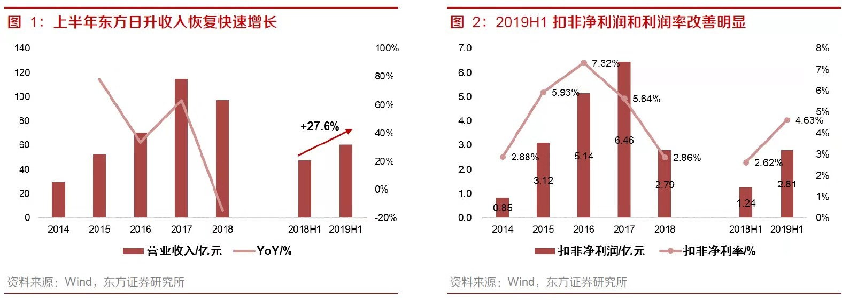

二、行业：平价上网时代即将来临，产品降价压力有望缓解

1、目前光伏已在全球多数地区实现了平价上网，光伏产品价格持续高速下降的势头将逐渐放缓

尽管目前光伏还不能完全脱离补贴政策的扶持，但是在全球范围内，光伏的度电成本已经极具竞争力。根据Lazard的数据，截至2018年底，全球范围内光伏发电的LCOE已降至4.3美分/kWh，与风电接近，并低于其他所有电源，可以认为目前光伏已在全球多数地区实现了平价上网。随着光伏成本竞争力的进一步凸显，平价之前光伏产品价格持续高速下降的势头将逐渐放缓。

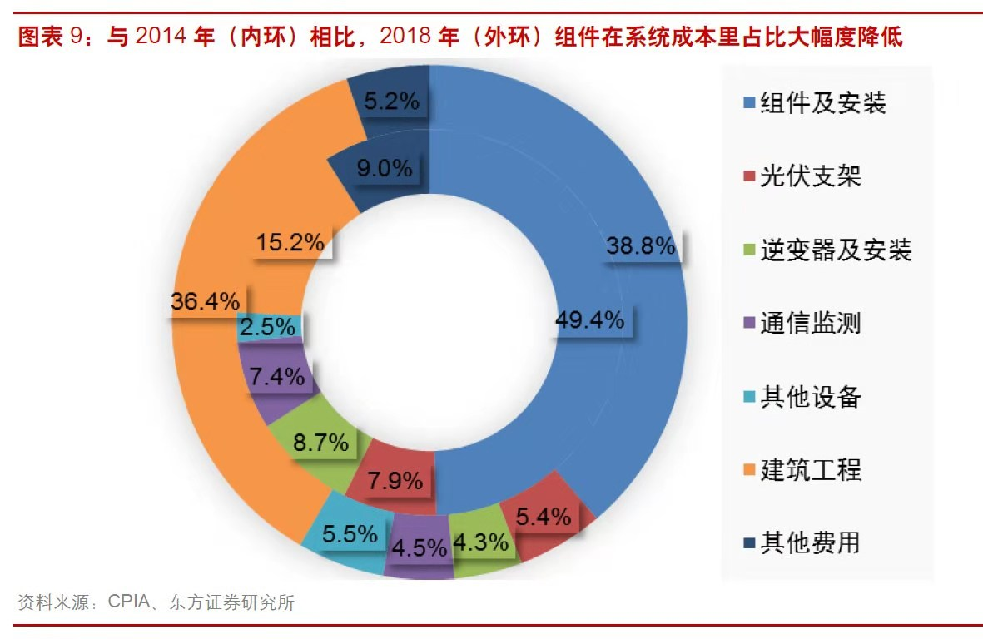

2、PERC电池需求旺盛，“531新政”挤压全产业链超额利润，成本下降空间小

单晶PERC电池近来需求旺盛，导致高效电池较普通电池的溢价已达到30%以上，高效电池在2019年预计将展现更强的盈利能力。2019年一线组件企业的盈利能力受供给过剩的压力相对较小，硅片降价之后甚至有望进一步修复。

从后续来看，目前产业链也不具备大额的利润挤压空间，我们预计光伏产业链将结束阶段性暴跌的价格变动规律，转而以稳步小幅下降为主。

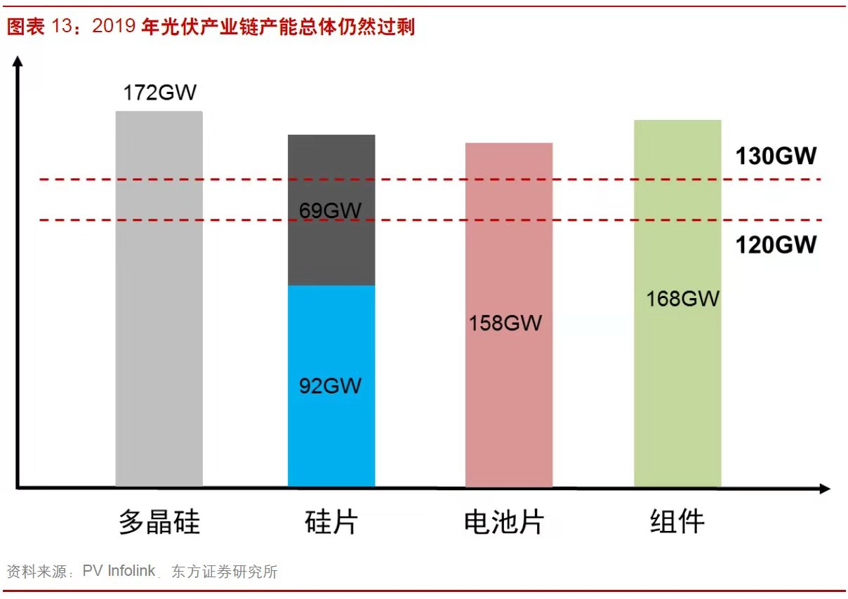

3、高效单晶电池是产业链上盈利最好的环节

受“531新政”的影响，光伏产业链多数环节盈利能力均处于近年来的地位，但电池片环节的盈利却有改善，尤其是高效单晶电池凭借其溢价成为目前产业链上盈利最好的环节。随着PERC产能快速扩张，2019年普通单晶电池将逐渐退出市场，主流产品序列变为普通多晶电池和高效单晶电池。

在多晶的盈亏平衡线上，PERC电池仍有0.2元/W左右的毛利润。因此，在普通多晶电池彻底退出市场之前，高效PERC电池将始终享有明显的超额收益。

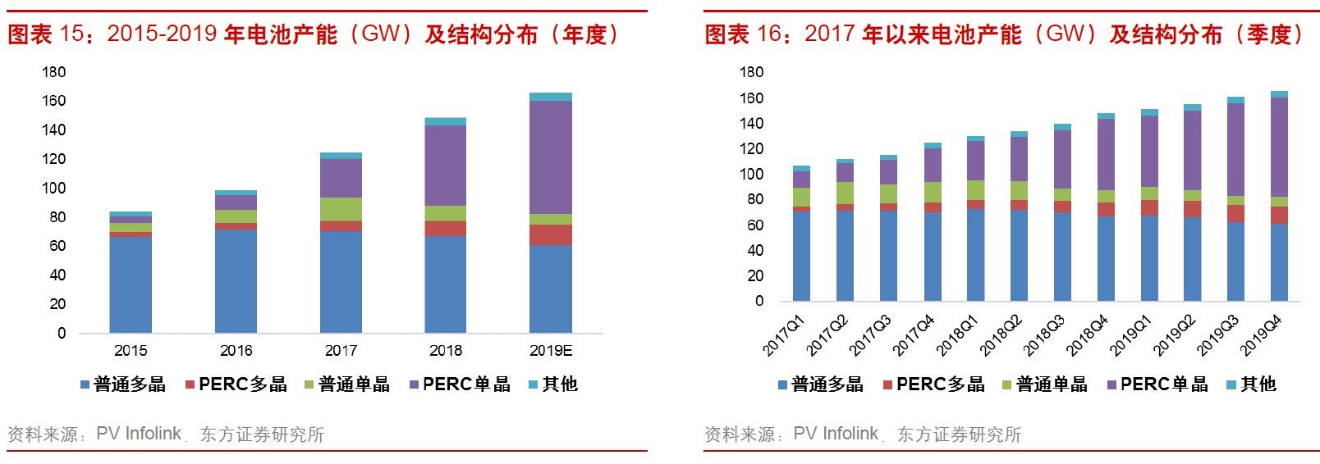

三、毛利率保持20%左右稳定水平，产能扩张市占率有望进一步提升

1、电池组件一体化，综合毛利率较为稳定，一直保持在20%左右水平

公司通过向上游延伸，锁定电池片、组件环节的生产，规避了单一环节价格波动的风险，盈利能力有望获得持续提升。

2、组件产能持续投放，市占率有望继续增长

至2018年底，公司组件产能达到近7GW，2019年金坛二期、义乌高效组件项目各2GW产能将分别达产，预计全年公司有效产能将达到9GW左右。市占率会有进一步的提升。

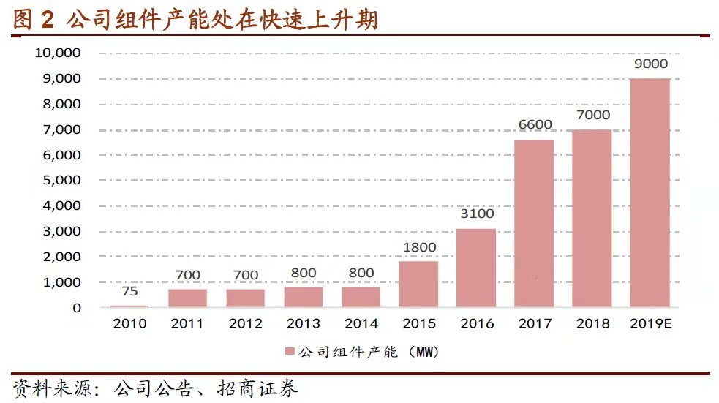

3、海外市场渠道扩展顺利，目前在手订单饱满

受益于2018 年下半年开始光伏海外市场的繁荣，公司组件出货量快速增长，据solarzoom 统计，2019 年1-5 月份公司组件出口量达1.9GW，位于第一梯队，排名第6，并在印度、越南、澳大利亚、巴西等市场份额居前。

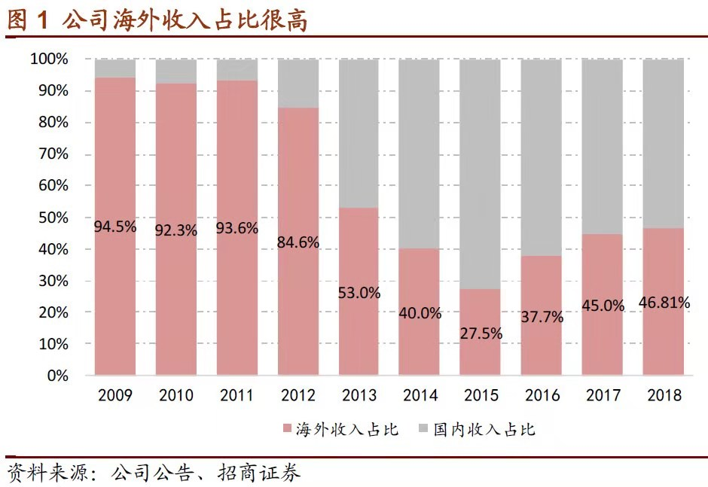

四、量利齐升，三季度进入旺季，装机约为上半年的2倍，毛利率继续提升，业绩有望高增长

1、进入三季度，公司量利齐升的势头有望持续

首先，国内市场经过长达一年的冷却期之后即将再度进入旺季，7月份行业期待已久的竞价名单发布，规模达22.5GW，考虑一段时间的设计、前期准备，预计国内市场将于9月启动。行业协会指引2019年装机量将达40-45GW，这意味着下半年装机量将达25GW以上，需求为上半年的2倍。

2、海外出口情况仍然保持火热

尽管7月份海外市场进入相对淡季，但7月份组件出口量仍然达到5.5GW，环比下滑不足10%，东方日升7月出口量达539MW，仅次于6月份的高点。由于出口组件的的价格往往提前1-2个季度商定，因此3季度组件价格并不受最近降价的影响。与此同时，6月下旬以来高效电池片价格已下滑25%以上，从而大大降低了公司外购原材料的成本。预计3季度公司电池组件的毛利率将在上半年基础上进一步提升。

五、全年增速272%，目标价15.36元，高于现价33%

预计2019-2021 年公司EPS 分别为0.96/1.04/1.10 元，按可比公司2019 年平均PE16 倍估值，预计公司目标价为15.36 元。

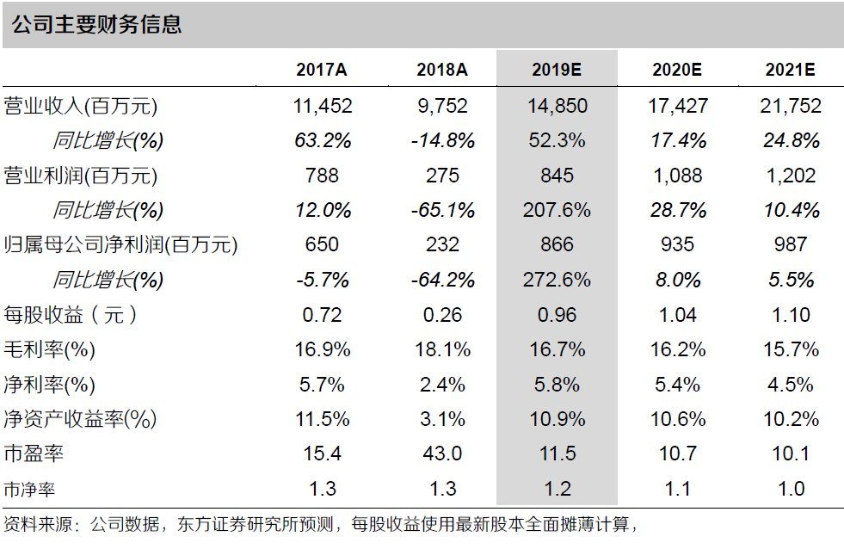

本文由以下信息整理采编：

1、《东方证券：东方日升（300118.SZ）——中报表现靓丽，三季度值得期待》东方证券电力设备及新能源团队、彭海涛（S0860519010001）/郑浩 2019-08-26

2、《招商证券：东方日升（300118.SZ）——2季度业绩超预期，出货与盈利情况有望继续爬升》招商证券新能源团队、游家训（S1090515050001）/普绍增 2019-07-16

3、《招商证券：东方日升（300118.SZ）——1季度业绩高增长，收入、盈利能力有望持续提升》招商证券新能源团队、游家训（S1090515050001）/普绍增 2019-05-22

4、《东方证券：东方日升（300118.SZ）——组件行业后起之秀，分享平价上网硕果》东方证券电力设备及新能源团队、彭海涛（S0860519010001）/陈聪颖 2019-03-31